A Toyota bZ4x Európa legtisztább szabadidőjárműve
Az új járművek szénlábnyomát vizsgáló Green NCAP szervezet értékelésén a Toyota középkategóriás elektromos crossovere 97%-os eredményt ért el, és ezzel a ma kapható leginkább környezetbarát szabadidőjármű Európában.

A Green NCAP minősítési rendszert ugyanazok a független, felelősségteljes szervezetek hozták létre 2019-ben, akik az új járművek utas- és gyalogosvédelmi teljesítményét objektív, szigorú feltételek szerint ellenőrző Euro NCAP program szakmai hátterét biztosítják. Ez önmagában is garancia arra, hogy a Green NCAP a törvényi szabályozások előtt járó, az autóipari szereplőket környezeti teljesítményük folyamatos fejlesztésére ösztönző szempontok mentén végezze tevékenységét.
Jó példa erre, hogy a szervezet rövid fennállása során máris két alkalommal szigorított a járművekkel szemben támasztott elvárásain. Először 2020-ban, amikor a használat során kibocsátott egészségkárosító anyagok és a hajtáslánc hatásfoka mellett külön mérni kezdte az üvegházhatást erősítő gázok emisszióját, majd 2022-ben, amikor a korábban alkalmazott határértékeket szigorították, valamint bevezettek egy második körös mérést, ahol az alapvető méréseken kiválóan teljesítő típusok egy második tesztsorozaton bizonyíthatják, hogy tartós használat mellett is megőrzik környezetbarát jellemzőiket. Ez azt is jelenti, hogy az ezt megelőzően szerzett eredmények nem kompatibilisek az új pontozási rendszerrel.
2022 óta huszonhét szabadidőjármű esett át a Green NCAP átfogó környezetvédelmi elemzésén, köztük kilenc tisztán elektromos, négy full hibrid és kettő plug-in hibrid modell. Hajtáslánctól és méretosztálytól függetlenül mind közül kimagaslik a frissen tesztelt Toyota bZ4x teljesítménye: a japán autógyártó tisztán elektromos szabadidőjárműve 97%-os összesített eredményével az elmúlt három év legkiválóbb ökológiai eredményét mutatta fel a SUV-ok között.
A vizsgálaton a 150 kW-os villanymotorral szerelt, elsőkerék-hajtású bZ4x adottságait mérték. Akkumulátoros elektromos modellként használat közben egyáltalán nem bocsát ki káros anyagot, így az első, légkörszennyezési kategóriában maximális 10 pontot kapott, mint minden villanyautó. A második mérési körben az akkumulátor, a villanymotor, valamint a fűtési és hűtési rendszer hatásfokára voltak kíváncsiak a mérnökök. A laboratóriumi teszteken hideg és meleg környezetben egyaránt kiváló eredmények születtek, ahogy országúton (száraz aszfalton, +19°C-os környezeti hőmérsékleten) is. Autópályán, illetve mínusz 7°C-on értelemszerűen megugrott az energiafelhasználás, ám általános energetikai hatásfokára ezzel együtt is 9,4 pontot kapott a lehetséges 10-ből a Toyota – ezen a részterületen három éve egyetlen szabadidőjármű sem kapott ennél magasabb értékelést!
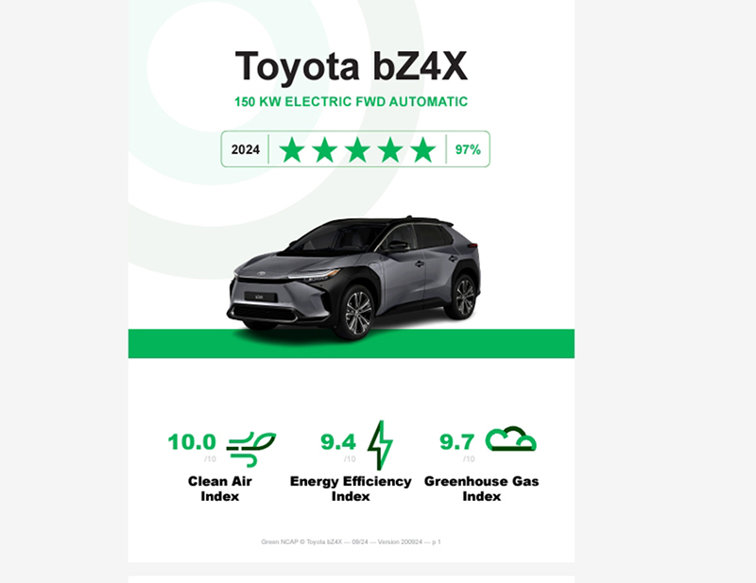
Szintén a 2022 óta alkalmazott tesztséma legjobb, 9,7 pontos eredményével zárta az üvegházhatást erősítő gázok (GHG) kibocsátását vizsgáló méréseket a bZ4x. Ebben a tesztcsoportban az üzemanyag előállításához felhasznált források szénkibocsátását is figyelembe veszik (well-to-wheel, azaz forrástól a kerékig), azaz a magas energiafelhasználás az európai elektromosenergia-mix figyelembe vételével a tisztán elektromos járműveknél is GHG-emisszióval jár – a Toyota bZ4x esetében az aktuális energiafogyasztástól függően ez 48-82 g/km szén-dioxidnak felel meg.
Összességében arra voltak kíváncsiak a Green NCAP szakemberei, hogy a full hibridekkel szerzett, több mit három évtizedes tapasztalatot tudta-e hatékonyan kamatoztatni első, kifejezetten akkumulátoros elektromos hajtásláncra tervezett típusa fejlesztése során a Toyota. A válasz egyértelműen igen: a bZ4x olyankor is takarékos marad, ha a külső hőmérsékleti körülmények hűtést vagy fűtést tesznek szükségessé. Az akkumulátor mért nettó (ténylegesen felhasználható) kapacitása megfelel a gyártó által megadott értéknek, a 11 kW-os teljesítménnyel végzett, váltóáramú töltés során pedig 90,4 százalékos töltési hatásfokot mértek, ami kedvezőbb a Green NCAP által korábban végzett mérések átlagánál.

Fotók: Green Ncap, Toyota

Kiadta a Smarter Média Kommunikációs Ügynökség (http://news.smartermedia.hu)
Forrás: https://news.smartermedia.hu/nemzetkozi-hirek/a-toyota-bz4x-europa-legtisztabb-szabadidojarmuve

